Sistemas de numeración

Conceptos generales
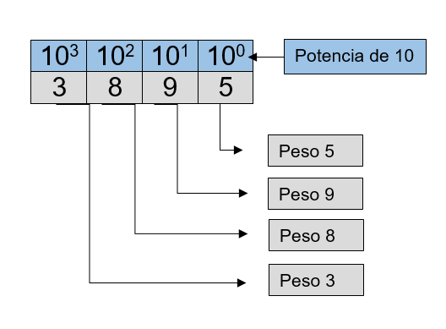
El sistema de numeración decimal usa 10 símbolos ó dígitos que van de 0 al 9. Decimos que es un sistema en base diez y es posicional.
Cada uno de estos símbolos, tiene un peso. El valor que tiene cada dígito depende de la posición que ocupe (lo que llamamos unidades, decenas, centenas, etc.). Este valor se obtiene de multiplicar cada dígito por una potencia de diez, la potencia de diez corresponde a la posición que ocupe dicho dígito. Decimos que 10 es la base del sistema decimal, por eso usamos potencias de 10.

3x103+8x102+9x101+5x100=3895
Las posiciones se enumeran desde la derecha, y comienzan en cero. Los dígitos de la derecha serán menos significativos dado que su valor sera menor en la cifra obtenida.
En el caso de números con decimales, los dígitos después de la coma estarán afectados por potencias negativas de nuestra base (10). Es decir:
3x103+8x102+9x101+5x100 ,+ 2x10-1+3x10-2=3895,23
Existen otros sistemas de numeración dependiendo de la base. En general, en un sistema de base n , se utilizan n símbolos, siendo estos de 0 a n-1. Los sistemas que nosotros utilizaremos serán binario, octal y hexadecimal, además del sistema decimal. Sin embargo se pueden utilizar otros sistemas de numeración, base 3, base 5, base 9, etc.
Si llamamos b a la base en la cual queremos trabajar, d al símbolo que utilizamos y n a la cantidad de dígitos, cualquier número N, se puede representarse de la siguiente manera:
- d(n-1)xbn-1+ d(n-2)xbn-2+..+ d0xb0=N
Si el número tuviera decimales, decimos que k es la cantidad de decimales, nos quedaría
- d(n-1)xbn-1+ d(n-2)xbn-2+..+ d0xb0 , d-1xb-1+d-2xb-2+….+d-kb-k=N
Esto es el:

Teorema Fundamental de la Numeración.
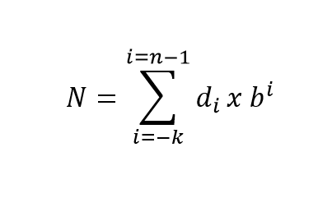
El valor total del número será la suma de cada dígito multiplicado por la potencia de la base correspondiente a la posición que ocupa en el número

Ahora que sabemos que podemos escribir los números en distintas bases, vamos a aclarar, en que sistema estamos trabajando:
- 356(10) Base 10
- 25,3(10) Base 10
- 65(8) Base 8
- 43(5) Base 5
Como se representaría con esta notación desarrollada los siguientes números

- 356(10)
Aquí la base es 10, tenemos 3 dígitos y el desarrollo sería el siguiente
- 3×102+5×101+6×100=356

- 25,3(10)
En el segundo tenemos un decimal, entonces sería:
- 2×101+5×100 , +3×10-1=25,3

— Martha
Volver
()

